RENURE (kunstmestvervangers): resultaten Europees SAFEMANURE-onderzoek
Het erkennen van kunstmestvervangers is een belangrijke stap om meer gebruik te kunnen maken van herwinbare meststoffen. Echter, dit mag niet leiden tot een hogere nitraatuitspoeling. Het SAFEMANURE-onderzoek van de Europese Commissie (Joint Research Center) heeft criteria opgesteld waar deze herwinbare stikstofhoudende meststoffen uit dierlijke mest aan moeten voldoen. De onderzoeksresultaten zijn nu definitief en gepubliceerd. Dit is een belangrijke stap richting uiteindelijke toelating van kunstmestvervangers.
RENURE
De officiële term voor kunstmestvervangers is RENURE: REcovered Nitrogen from manURE. De term geeft het aan: het gaat om stikstofhoudende meststoffen die gewonnen worden uit dierlijke mest, of digestaat waar dierlijke mest voor is gebruikt.
Het gaat om producten die een vergelijkbare werking hebben qua benutting van stikstof als kunstmest (Haber-Bosch), en daarom geen hoger risico hebben op nitraatuitspoeling. In de praktijk moeten we dan denken aan mineralenconcentraten, spuiwater uit indampinstallaties of misschien ook dunne fractie van digestaat.
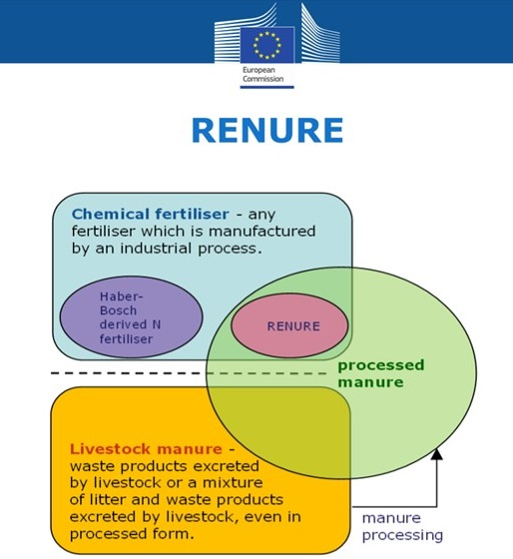
Stikstofgebruiksnormen in de mestwetgeving
In de mestboekhouding kent een teler van gewassen twee stikstofgebruiksnormen: een totale stikstofgebruiksnorm en een norm voor stikstof uit dierlijke mest. Deze laatste is maximaal 170 kg N (voor derogatiebedrijven 230 of 250 kg N) per hectare. Dat betekent dat hij voor een gewas met een hogere totale stikstofgebruiksnorm een deel met kunstmest moet bemesten. Via RENURE ontstaat er ruimte om ook dat deel met producten afkomstig van dierlijke mest in te vullen.
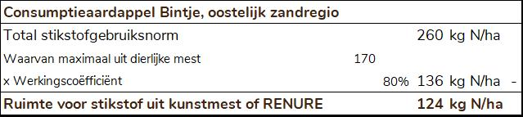
Criteria om tot RENURE te komen
In het SAFEMANURE-onderzoek zijn de criteria opgesteld waaraan het geheel moet voldoen. Dit zijn criteria ten aanzien van de samenstelling van de meststoffen, en ten aanzien van de productie, de opslag en de aanwending op het land. In die zin is RENURE geen dierlijke mest en geen kunstmest: ten aanzien van de gebruiksnorm is het kunstmest, maar ten aanzien van het gebruik (opslag en aanwending) zullen er voorwaarden komen die meer lijken op die van dierlijke mest. Dit laatste moet door de lidstaten worden uitgewerkt in gebruiksvoorschriften.
Criterium 1: stikstofwerking
De RENURE-status kan pas worden verkregen wanneer het risico op nitraatverliezen niet slechter is dan van de kunstmest-referentie (Haber-Bosch). Hiervoor is zowel de samenstelling als het gebruik van de meststoffen belangrijk voor. Het onderzoek adviseert hiervoor de volgende criteria:
- de stikstof in de meststof is voor minimaal 90% anorganisch / mineraal (Nmineraal/Ntotaal ≥ 90%), òf de verhouding tussen totale koolstof en totale stikstof is lager dan 3 (Ctotaal/Ntotaal ≤3)
- De samenstelling van RENURE-meststoffen aan N, P2O5 en K2O moet duidelijk worden weergegeven / gecommuniceerd wanneer het gehalte van het betreffende nutriënt hoger is dan 1% in de drogestof. Bovendien mogen werkelijk gemeten gehaltes in de producten niet meer dan 25% afwijken van wat er wordt aangegeven.
- Lidstaten moeten zorgdragen voor gebruiksvoorschriften waarbij de giften afgestemd worden op de gewasbehoefte, qua timing en qua dosering, zodat risico’s op verliezen minimaal zijn.
- Lidstaten moeten aanvullende maatregelen nemen om nitraatverliezen te minimaliseren, bijvoorbeeld door groenbemesters te verplichten.
Criterium 2: ammoniakverliezen
RENURE staat in relatie tot de nitraatrichtlijn. Echter, ook ammoniakverliezen moeten worden voorkomen. Met name bij ammoniumhoudende meststoffen met een hoge pH is dit risico aanzienlijk.
Het rapport stelt dan ook dat de lidstaten maatregelen moeten nemen om ammoniakverliezen te voorkomen dan wel te minimaliseren. In het bijzonder geldt dit voor meststoffen waarvan de stikstof voor meer dan 60% geen nitraat (NO3-) is en van meststoffen met een pHwater hoger dan 5,5.
Verliezen moeten zowel tijdens de opslag als tijdens de aanwending worden voorkomen.
Criterium 3: zware metalen
Te hoge gehaltes aan zware metalen (met name Cu, Zn, As, Cd, Cr, Hg, Pb) moeten worden voorkomen. Uit literatuuronderzoek bleek dat met name koper (Cu) en zink (Zn) van belang zijn in dit kader. Derhalve worden de volgende eisen aan RENURE-meststoffen voorgesteld:
- Koper (Cu): ≤ 300 mg/kg droge stof, en
- Zink (Zn): ≤ 800 mg/kg droge stof

Criterium 4: productiewijze
Het uitgangspunt van RENURE is dat het technologie-neutraal is. Echter: het JRC benadrukt dat het niet de bedoeling is dat aan de producteigenschappen wordt voldaan door eenvoudigweg mest te verdunnen met water, of er stikstofkunstmest of zo aan toe te voegen. Als er toch (minerale) stikstof uit producten of bijproducten anders dan mest wordt toegevoegd, dan moeten de bovengenoemde producteisen ervoor worden gecorrigeerd. Een voorbeeld hiervan is als via het stripping-scrubbing proces (‘indampen en terugwassen’) ammoniak via salpeterzuur wordt teruggewonnen.
Ook wordt gesteld dat het productieproces zodanig moet zijn dat er een voorspelbare, consistente kwaliteit ontstaat.
Het is als volgt beschreven: RENURE-meststoffen worden geproduceerd:
- Via een proces waarbij op fysische, chemische of biologische wijze de mest wordt behandeld, op een andere wijze dan alleen mixen, mengen, drogen, verdunnen, korrelen en/of opslaan,
- waarbij het gehalte aan minerale (nitraat- of ammonium-) stikstof ten opzichte van het totale stikstofgehalte tijdens het proces wordt verhoogd.
- Producteisen ten aanzien van stikstofgehalte (Nmineraal/Ntotaal ≥ 90% of Ctotaal/Ntotaal ≤3 – zie hierboven) worden gecorrigeerd voor elke aanvoer of menging met geconcentreerde stikstofproducten (>3% N op drogestof-basis) die niet afkomstig is van dierlijke mest.
- Het productieproces garandeert een consistente kwaliteit,
- en is in overeenstemming met alle andere criteria.
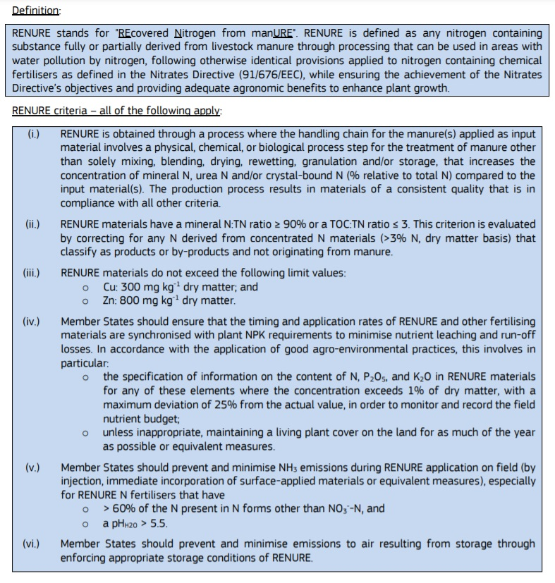
Het vervolg (stand 1-1-2021)
Met de publicatie van SAFEMANURE is de wetenschappelijke, inhoudelijke onderbouwing om tot RENURE te komen gereed. Nu moeten er nog een aantal stappen worden gezet:
Als eerste is het van belang dat dit ook juridisch mogelijk is. In de Nitraatrichtlijn (artikel 2) staat dat producten uit dierlijke mest als dierlijke mest moeten worden beschouwd: met RENURE wil men daarvan dus afwijken. Op dit moment onderzoekt men hoe dit op de beste wijze kan worden uitgewerkt, waarbij verschillende mogelijkheden denkbaar zijn:
zo zou men de Nitraatrichtlijn kunnen aanpassen. Voordeel hiervan is dat het grondig is en voor iedere lidstaat gelijk, maar een (groot) nadeel is dat het waarschijnlijk erg veel tijd zal kosten.
Men zou ook derogaties kunnen verlenen aan lidstaten die dit dan individueel moeten aanvragen. Dit is sneller, en de EC kan hiermee ook specifieke voorwaarden aan lidstaten opleggen, maar het is altijd tijdelijk en per lidstaat verschillend.
Een derde optie is om een Annex (bijlage) van de Nitraatrichtlijn aan te passen waarbij - in het kader van deze richtlijn - de RENURE-status wordt benoemd en eventueel specifieke meststoffen worden aangewezen.
De verwachting is nu dat deze juridische analyse aan het einde van het jaar is afgerond.
Daarna moet de politieke besluitvorming plaatsvinden in Brussel. Dit kan snel gaan of lang duren, afhankelijk van de politieke discussie.
En tenslotte is het aan de lidstaten om de voorwaarden die dan besloten zijn uit te werken in landelijke gebruiksvoorschriften. Een vraag is dan bijvoorbeeld: hoe borgen we dat de RENURE-meststoffen onder goed gecontroleerde omstandigheden worden geproduceerd, opgeslagen en aangewend?

Disclaimer
NCM heeft dit artikel met zorg geschreven en getracht de onderzoeksresultaten zo goed mogelijk te beschrijven. Toch kan NCM op geen enkele wijze aansprakelijk worden gesteld voor eventuele conclusies die op basis van dit artikel kunnen worden getrokken. Het oorspronkelijke rapport is hier bijgevoegd of via deze link te raadplegen.

